KONSEP D I R I

Pengertian Diri
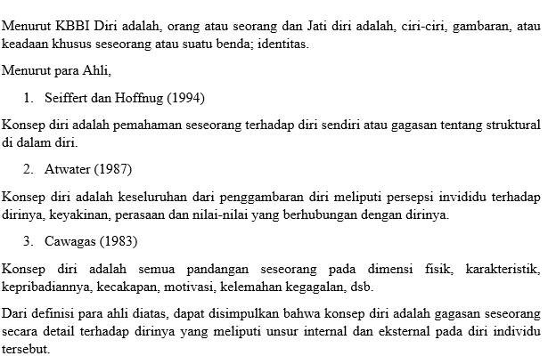

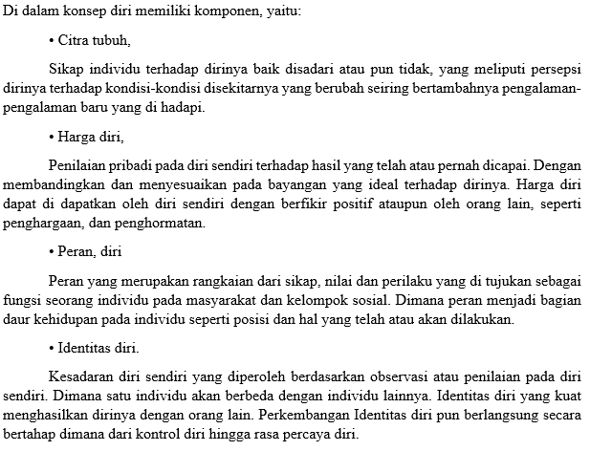
Sebagai pencitraan diri konsep diri terbangun dari pandangan subjektif diri sendiri terhadap perasaan lingkungan dan kondisi bawah sadar manusia. Dengan ada konsep diri manusia memiliki acuan pada manajemen kehidupannya termasuk dengan hubungan bersama orang lain.
Terbentuk dari usia dini konsep diri berkembang sesuai berjalannya waktu terutama saat usia remaja ketika sadar akan adanya dan pertanyaan siapakah diri ini sebenarnya. Seperti bila memiliki masa kanak-kanak yang stabil maka masa remaja nya pun cenderung akan berjalan mulus dan sebaliknya.
Dengan mempelajari secara akademis langsung ataupun tidak langsung konsep diri memiliki peran terhadap suatu individu dan lingkungannya. Diamana suatu individu dapat mempengaruhi yang lain dengan konsep diri yang telah dimiliki nya.
Maka akan terbentuk sebuah istilah konsep diri yang positif dan negatif.
Konsep diri yang positif:
- Yakin akan kemampuan mengatasi masalah
- Merasa setara dengan orang lain.
- Menerima pujian tanpa rasa malu.
- Menyadari tidak semua orang sama.
- Mau memperbaiki diri.
Konsep diri yang negatif:
- Sangat responsif pada sanjungan
- Sangat peka pada kritik
- Cenderung dibenci oleh orang lain
- Pesimis.
Faktor konsep diri dalam komunikasi antar pribadi
- Nubuat /Ilham yang di penuhi sendiri, karenan orang bertingkalaku dan hidup sesuai apa yang dipikirkan oleh dirinya pada dirinya sendiri.
- Membuka diri, dengan ilmu-ilmu pengetahuan untuk meningkatkan skill dalam komunikasi.
- Percaya diri. Mengatasi ketakutan dengan percaya diri memudahkan dan menumbuhkan konsep diri yang sehat
- Selektivitas. Dengan banyaknya asupan informasi haruslah selektif dalam memilih informasi yang masuk untuk membentuk pribadi yang positif dan berguna.

Dimensi pada konsep diri
Terbagi menjadi dimensi internal dan ekternal
- Dimensi Internal
Penilaian pada individu pada dirinya sendiri berdasarkan nilai-nilai yang terdapat di dirinya sendiri, hal ini dibagi menjadi tiga bentuk:
- Diri identitas, dasar dari konsep diri yang menimbulkan pernyataan, diri saya adalah ... Disini individu akan membawa simbol atau label yang di tujukan oleh dirinya sendiri pada dirinya sendiri yang terbangun pula oleh keadaan lingkungan dan pengetahuan individu tersebut.
- Diri perilaku, merupakan persepsi individu pada perilakunya yang berisi kesadaran tentang apa yang dilakukan oleh individu.kesinambungan identitas dan perilaku menimbulkan penilaian dan penandaan pada seorang individu yang utuh.
- Diri Penerimaan, sebagai standar atau ideal penialian diri ini dan pembatas antara Diri identitas dan Diri perilaku. Karena sebagai manusia cenderung memberi penialian pada hal yang di label kan kepadanya. Dan hal ini utuk mengimbangi apa yangorang lain katakan dengan penialian diri yang sebenarnya terjadi.

- Dimensi Eksternal
Penilaian individu melalui hubungan dan interaksi sosial. Dari nilai yang telah di anut sebelumnya dan hal yang ada di luar dirinya. Dimensi ini terbagi beberapa bagian:

- Diri Fisik, merupakan persepsi suatu individu terhadap dirinya secara fisik. Seperti kesehatan bentuk tubuh dan aspek luar lainnya.
- Diri Erik-moral, merupakan persepi suatu individu terharap penialian moral dan etika. Seperti kepercayaan dan ke-Tuhanan.
- Diri Pribadi, merupakan persepsi suatuindividu pada kondisi pribadinya, di dasari dengan individuingin menjadi seperti pribadi ideal yang diinginkannya tanpa ada faktor fisik ataupun sosial.
- Diri keluarga, merupakan keududukan seseorang pada sebuah keluarga. Dengan memiliki peran yang dipenuhi sebagai anggota keluarga.
- Diri sosial, merupakan penilaian diri pada interaksinya dengan orang lain. Penialian disini terbentuk dengan interaksi individu dengan orang lain sebagai penilai aspek-aspek yang lain, seperti fisik,kepribadian dalan yang lain.

Mengenal Diri sendiri
Dengan mengenal diri sendiri disini kita dapat menemukan Jati diri kita yang sesungguhnya, sehingga mengerti akan peran diri dalam kehidupan. Maka setidaknya kita harus memahami beberapa aspek yaitu:
- Sifat dan Karakter
Sifat dan karater, yang harus kita kenali seperti apa diri kita, dengan membentuknya kearah yang positif dan baik secara lumrah. Sehingga memudahkan kita dalam berinteraksi dengan individu-individu lainnya.
- Keinginan
Keinginan, atau hasrat yang menjadikan tujuan hidup atau ego yang ingin di capai seperti cita-cita. Namun dengan batasan norma yang berlaku secara umum.
- Kemampuan
Kemampuan adalah, alat yang dapat di gunakan untuk menyokong keinginan kita dan memudahkan mencari tahu apa yang dapat kita lakukan.
- Kelemahan
Kelemahan sebagai rambu-rambu yang mengingatkan kita bahwa tidak segala aspek manusia dapat cocok karena ketidak mampuannya. Maka dengan mengetahui kelemahan akan membantu kita menghindari atau memperbaiki aspek yang kita tidak dapat lakukan.
- Latar belakang
Latar belakang, sebagai titik awal dari perkembangan jati diri hingga aspek lingkungan dan kondisi sosial akan mempengaruhi bagaimana tumbuhnya sebuah jari diri seorang individu bergantung kepada latar belakangnya.

Faktor yang mempengaruhi Konsep Diri.
- Orang lain, yang menjadi rujukan dan pemberi opini kepada individu sehingga menentukan bagaimana individu bertindak.
- Penampilan diri, dapat menjadi takaran seorang individu merasa rendah atau lebih dibanding individu lain yang menjadi rujukannya.
- Jenis Kelamin, sesuai dengan perilaku dan pola pikir. Laki-laku dan perempuan memiliki perbedaan secara fisik dan pola pikir.
- Hubungan Keluarga, erat tidaknya hubungan suatu Individu dengan keluarganya menentukan pula identitas dalam menetukan kosep dan indentifikasi dirinya.
- Teman Sebaya, teman sebaya pasti mempengaruhi pola kepribadian individu. Karena lingkungan pertemanan menjadi cerminan bagaimana dia menganggap dirinya.
- Keativitas, hal yang berkempang pada individu dan berbeda satu dengan yang lain dan akan menjadi ciri ketika tumbuh menjadi individu dewasa.
- Cita-cita, Pemikiran masa depan sesuai dengan tujuan hidup yang kelak akan dialamai mempengaruhi konsep diri.

Penyesuaian diri dalam komunikasi
- Konvergensi
Merupakan strategi yang digunakan untuk beradaptasi dengan perilaku orang lain. Maksudnya, orang akan beradaptasi terhadap kecepatan berbicara, jeda, senyuman, tatapan mata, dan perilaku verbal serta nonverbal lainnya.
Ketika seseorang melakukan konvergensi, mereka bergantung pada persepsi mereka mengenai tuturan atau perilaku orang lain. Selain itu, konvergensi juga didasarkan pada ketertarikan. Biasanya, ketika para komunikator saling tertarik mereka akan melakukan konvergensi dalam percakapan.
- Divergensi
Strategi yang digunakan untuk menonjolkan perbedaan verbal dan nonverbal di antara para komunikator. Dalam divergensi tidak terdapat usaha untuk menunjukkan persamaan antara para komunikator. Divergensi merupakan suatu cara bagi para anggota komunitas budaya yang berbeda untuk mempertahankan identitas sosial.
Selain itu, komunikator melakukan divergensi berkaitan dengan kekuasaan dan perbedaan peranan dalam percakapan. Divergensi sering terjadi dalam percakapan ketika terdapat perbedaan kekuasaan dan peranan yang jelas. Dapat disadari bahwa divergensi terjadi karena seseorang ingin menunjukkan orang lainnya kurang berkuasa.
- Identitas Sosial
Identitas Sosial adalah bagian dari konsep diri seseorang yang berasal dari pengetahuan atas keanggotaannya dalam suatu kelompok sosial tertentu, yang di dalamnya disertai dengan nilai-nilai, emosi, tingkat keterlibatan, rasa peduli dan juga rasa bangga terhadap keanggotaannya dalam kelompok tersebut.

Asumsi Teori Interpersonal

- Orang mengalami ketidakpastian dalam komunikasi interpersonal dengan orang yang belum dikenal
- Ketidakpastian merupakan situasi yang tidak disukai yang dapat menimbulkan stres secara kognitif.
- Ketika dua orang yang tidak saling kenal terlibat percakapan maka mereka berupaya untuk mengurangi ketidakpastian dan meningkatkan prediktabilitas yaitu kemampuan untuk membuat perkiraan terhadap pihak lainnya.
- Komunikasi interpersonal merupakan proses perkembangan yang terjadi melalui ketidakpastian.
- Komunikasi interpersonal merupakan alat utama dalam pengurangan ketidakpastian.
- Jumlah dan sifat informasi yang memiliki seseorang berubah sepanjang waktu.
- Perilaku orang dapat diperkirakan sebagaimana ketentuan hukum.

Interpersonal Skill
Interpersonal skill atau kemampuan interpesonal adalah, bentuk keterampilan yang dimiliki seorang individu dalam berinteraksi atau menghadapi orang lain secara individu atau kelompok besar seperti masyarakat.
Termasuk sebagai soft skill yang berperan dalam kehidupan seseorang. Dimana seseorang yang memiliki interpersonal skill yang bagus memiliki pula kesempatan yang lebih dalam suatu peluang, seperti tempat di perusahaan yang lebih baik dibanding yang lainnya.

Jenis Interpesonal Skill
- Keterampilan mendengarkan.
Keterampilan menerima pesan dan mencerna informasi yang kemudian dapat digunakan pada aspek:
  - Memahami dan memperoleh informasi.
  - Menganalisis kualitas informasi.
  - Membangun hubungan.
  - Menolong orang lain.

- Keterampilan memberi feedback.
Keterampilan memberi umpan balik dengan tujuan agar sesorang mengetahui dampak perilaku yang dilakukannya terhadap orang lain.
- Keterampilan membujuk.
Keterampilan mepersuasi dengan tujuan agar pihak yang menjadi lawan bicara dapat mengikuti secara sukarela pada kehendak seseorang.
- Keterampilan mengatasi konflik.
Ketrampilan dalam menangani masalah dan membaca situasi dengan mencari keputusan sebagai solusi yang tepat.

BAB II
Pembahasan

2.1 Proses bersosialisasi mahasiswa di lingkungan kampus

Kampus UNIKOM sebagai salah satu kampus di Bandung yang memiliki mahasiswa dari bergagai macam daerah dengan latar belakang berbeda-beda sehingga konsep diri yang dimiliki oleh masing-masing mahasiswa juga berbeda.
Hal ini menjadi dasar dalam pembentukan interaksi antar individu. Dengan proses berkomunikasi yang secara langsung maupun tidak langsung. Seperti penggunaan bahasa saat berkomunikasi secara formal atau informal dengan orang yang lebih dekat ataupun yang asing.
Skill interpesonal di butuhkan dalam proses komunikasi terutama bagi mahasiswa yang baru terjun kedalam lingkungan kampus. Ketika harus beradaptasi dengan lingkungan yang baru untuk tetap berhatan dalam lingkungan sosial, maka keterampilan berkomunikasi mahasiswa perlu di gunakan.
Namun pada kenyataannya banyak yang belum menggunakan keterampilan berkomunikasi Interpersonal atau Interpersonal skill. Ini disebabkan tidak ada pembelajaran secara langsung dan inisiatif para mahasiswa untuk mendalami ilmu komunikasi.
Sehingga proses yang terjadi dalam interaksi mahasiswa di lingkungan kampus UNIKOM menjadi lebih kaku terlebih lagi pada individu yang asing. Tentu saja pola pikir mahasiswa mempengaruhi pula keterampilan interpesonalnya.
Bagi mahasiswa yang telah memiliki keterampilan dan aktif dalam kegiatan berbicara sejak masa sekolah hal ini menjadi lebih mudah karena telah adanya pengalaman dan dasar keterampilan dalam berkomunikasi secara Interpersonal.
Namun bagi yang jarang berkomunikasi atau termasuk kepada individu yang tertutup cenderung tidak memiliki skill interpesonal ini. Maka keterangan langapan akan di jelaskan pada poin-poin selanjutnya di BAB 2 ini.

2.2 Keterampilan Mahasiswa dalam berkomunikasi

Pada saat berinteraksi dengan narasumber kesan pertama pewawancara merasa segan. Ketika porses wawancara berlangsung anggapan segan berubah karena interaksi antara pewawancara dan narasumber tidak sesuai dengan ekspetasi awal yang buruk terhadap narasumber.
Keterampilan berkomunikasi narasumber kesan pertamanya adalah merasa canggung karena tidak mengenal satu sama lain dan ragu bila terjadi perbedaan pendapat dan hal ini mengakibatkan komunikasi yang tadinya tidak berjalan menjadi lancar dan sesuai dengan ekspetasi.

2.2.1 Keterampilan mendengarkan
- Ivana :
Saat wawancara berlangsung narasumber merasa canggung saat berinteraksi dengan pewawancara dikarenakan berbeda angkatan dibawah pewewancara. Saat wawancara berlangsung bahasa yang digunakan baku dan intonasinya tidak telalu jelas. Tetapi wanwancara tetap berjalan dengan baik.
- Rochda Muh Juli Anan :
Saat wawancara berlangsung pembawaan narasumber lebih santai dari segi berbicara dikarenakan pewawancara dan narasumber satu angkatan. Saat wawancara berlansung bahasa yang digunakan tidak baku dan intonasinya jelas dikarenakan narasumber sudah beradaptasi dengan lingkungan sekitarnya
- Pambudi Arif :
Saat wawancara berlangsung narasumber lebih percaya diri untuk menjawab semua pertanyaan, bahasa yang digunakannya tidak baku , lebih santai dan intonasinya jelas dikarenakan narasumber berasal dari Bandung sehingga komunikasi saat wanwancara bisa berlangsung dengan baik. Gaya bahasa narasumber yang digunakan lebih berwibawa dikarenakan latar belakang narasumber merasa lebih berpengalaman
- Annisa N.F :
Saat wanwancara berlangsung narasumber lebih percaya diri untuk menjawab semua pertanyaan dikrenakan pewawancara dan narasumber satu angkatan. Gaya bahasa yang digunakan narasumber tegas dan jelas dikarenakan narasumber satu angkatan dan satu kelas.

2.2.2 Keterampilan memberi feedback
- Ivana :
Pada saat kami mewawancara Ivana, kami melihat dia memberikan feedback atau jawaban – jawaban yang singkat dan ragu-ragu, menjawab dengan tidak fokus melihat pewawancara, bahasanya tidak cukup baku, suaranya sangat pelan sehingga pewawancara tidak terlalumendengar jawaban dari narasumber.
Posisi berdirinya tegak, dan tanganya memegang tas hingga akhir sesi wawancara selesai, intinya tidak terlalu banyak memperlihatkan bahasa tubuh ketika diwawancara.

- Rochda Muh. Juli Anand :
Pada saat kami mewawancara Rochda, kami melihat dia memberikan feedback atau jawaban-jawaban kepada pewawancara 1 (Stefanny) dengan jawaban cukup jelas namun disisi lain ekspresinya grogi ketika diwawancara oleh lawan jenis, tetapi jika diwawancara oleh pewawancara 2 (Zulfikar) memberikan jawaban jelas dan juga lebih enjoy ketika diwawancara oleh sesama jenis.
Tatapan mata ketika diwawancara melihat kemana-mana sehingga tidak fokus, gerak-gerik tubuhnya yang paling menonjol yaitu tanganya tidak bisa diam dan saat menjawab pertanyaan sedikit ragu-ragu.

- Pambudi Arif :
Pada saat kami mewawancara Pambudi Arif kami melihat dia memberikan feedback atau jawaban-jawaban dengan intonasi yang jelas dan ramah, detail tentang apa yang kami tanyakan mengenai keseharian dirinya dikampus.
Ekspresinya santai, suaranya jelas terdengan pewawancara, bahasanya cukup baku, tatapan mata kepada pewawancara fokus terlihat percaya diri dan tidak banyak melihat kemana-mana. Tidak terlalu banyak memperlihatkan gerak-gerik tubuh.
- Annisa N.F :
Pada saat kami mewawancara Annisa kami melihat dia memberikan feedback atau jawaban-jawaban dengan intonasi yang jelas dan berpakaian rapih dan sopan. Bahasa yang narasumber gunakan tidak baku.
Ekspresinya santai, gerak gerik tubuhnya tidak banyak mengikuti sesuai dengan jawaban yang dia berikan, memberikan pandangan fokus kepada pewawancara dan terlihat percaya diri, menjawab pertanyaan dengan ekspresi tersenyum.

2.2.3 Keterampilan persuasi
- Ivana :
Dalam memberikan persuasi Ivana kurang bisa mempengaruhi dan meyakinkan pewawancara, oleh karena itu banyak hal yang kurang dimengerti oleh pewawancara dikarenakan ivana kurang bisa mempengaruhi dan meyakinkan orang lain.

- Rochda Muh. Juli Anand :
Pada saat wawancara Rochda tidak bisa begitu mempengaruhi pewawancara 1 (Stefanny) dikarenakan banyak yang tidak dimengerti, hal ini disebabkan karena Rochda grogi saat berbicara dengan lawan jenis sedangkan jika diwawancara oleh pewawancara 2 (Zulfikar) Rochda bisa mempengaruhi pewawancara, pewawancara 2 juga lebih menikmati obrolan dibanding pewawancara 1.

- Pambudi Arif :
Pada saat kami mewawancara Pambudi Arif kami dia sangat bisa mempengaruhi dan meyakinkan kami dengan semua jawabannya, bukan hanya pewawancara tapi kami semua yang terlibat sangat menikmati obrolan ataupun jawaban yang dilontarkan oleh Pambudi, kami lebih formal dan serius saat memberikan pertanyaan dikarenakan Pambudi lebih tegas, serius, dan percaya diri saat memberikan jawaban.

- Annisa N.F :
Narasumber yang terakhir yaitu Annisa, dengan bahasa yang kurang baku dan sangat santai dia lumayam bisa mempengaruhi kami untuk mengikuti alurnya, Annisa lebih memberikan kebebasan kepada kami, ia merasa tidak segan pada saat pewawancara memberikan pertanyaan kepada Annisa pewawancara lebih santai dan sesekali bercanda berbeda dengan narasumber yang lain pewawancara pada saat memberikan pertanyaan yang serius.

2.2.4 Keterampilan menangani masalah

Ketrampilan dalam menengani masalah dan membaca situasi dengan mencari keputusan sebagai solusi yang tepat. Mahasiswa memiliki konsep diri yang tentu saja masuk kepada keterampilan mereka dalam menghadapi permasalahan dalam berinteraksi sosial.
Setiap Individu adalah unik maka perilaku mereka ketika menghadapi permasalahan pun akan berbeda pada tiap individunya.
- Ivana :
Tipikal orang seperti Ivana ini orangnya tidak gampang terpengaruh apa kata orang apalagi jika ada gosip-gosip mengenai dirinya, narasumber ini memiliki kepribadian cuek yang dimana ia tidak mau terlibat dalam masalah apapun.

Dalam menangani masalah yang di hadapi oleh Ivana biasanya narasumber melakukan kegiatan-kegiatan positif, misalnya mendengarkan musik untuk menenangkan pikiran, beribadah sesuai dengan kepercayaannya.

- Rochda Muh. Juli Anand :
Sesuai dengan sifat narasumber yang pendiam.Tipikal orang ini tidak suka terlibat dalam masalah dan cenderung penyendiri, tidak terlalu banyak berbicara di lingkungan kelas hanya berbicara seperlunya.

Dalam menangani masalah biasanya narasumber ini perlu ajakan dari pihak yang ingin menyelesaikan masalah agar bisa terselesaikan dengan baik. Kemudian cara dirinya untuk menenangkan pikiran adalah dengan bermain game dan tidur.

- Pambudi Arif :
Sifat narasumber ini tegas, Dalam menangani masalahnya Arif cenderung memulai pembicaraan lebih dulu kepada pihak yang terkait dengan dirinya.

Berbicara sangat detail dan menjabarkan secara terperinci. Cara yang digunakan untuk menenangkan pikiran dari masalah yang Arif hadapi dengan hobinya yaitu berenang.

- Annisa N.F :
Sifat yang dimiliki oleh narasumber ini ekspresif, namun ketika jika Annisamenghadapi masalah cenderung panik dan gelisah. Annisa termasuk pada pribadi yang dapat beradaptasi bila mendapat masalah walaupun mengalami kepanikan di awalnya.

Cara Annisa menangani kepanikannya terhadap masalah yang Annisa hadapi adalah melakukan hobinya yaitu bernyanyi atau mengikuti kegitan organisasi Paduan Suara mahasiswa.

2.3 Kendala yang mahasiswa alami dalam berintetaksi
Konsep diri yang mempengaruhi interaksi dalam berkomunikasi akan menimbulkan efek positif, atupun negatif. Hal ini tentu saja mempengaruhi tidak hanya narasumber namun kepada pewawancara yang termasuk kedalam kategori mahasiswa UNIKOM yang menjadi objek penelitian.
Kendala adalah pengaruh negatif yang mempengaruhi proses berkomunikasi. Maka kami membaginya menjadi:

2.3.1 Kendala Umum yang di alami
- Kendala yang dialami oleh pewawancara sendiri yaitu adanya rasa ketidak percayaan diri untuk mencari narasumber dan pada saat berkomunikasi dengan narasumber diatas pewawancara.
- Kendala yang dialami oleh pewawancara dan narasumber yaitu pada saat bekomunikasi dengan lawan jenis, cenderung lebih gugup dan tidak percaya diri.

2.3.2 Kendala Perindividu
- Ivana :
Kendala yang dialami saat berinteraksi yaitu adanya perbedaan umur maka gaya bahasa yang digunakan narasumber baku dan tidak percaya diri, hambatan manusiawi emosional yang dialami narasumber dibutuhkan ketenangan pada narasumber Hambatan budaya tidak ada, dikarenakan narasumber sudah 5 tahun tinggal di Bandung, untuk berinteraksi dan berkomunikasi narasumber berlangsung dengan baik.

- Rochda Muh Juli Anan :
Kendala yang dialami saat berinteraksi gaya bahasa yang digunakan narasumber tidak baku terkadang saat berbicara dengan lawan jenis, narasumber intonasi tidak jelas, tetapi maksud dan tujuan nya bisa tersampaikan dengan baik. Hambatan antar pribadi adanya kesepakatan anatara pewawancara dan narasumber mempengaruhi lancarnya proses komunikasi.

- Pambudi Arif :
Kendala yang dialami saat berinteraksi narasumber gaya bahasa yang digunakan lebih tinggi sehingga pewawancara sulit memahami maksud dari narasumber.

- Annisa N.F :
Berdasarkan wawancara berlangsung narasumber tidak ada hambatan. Hal ini dikarenakan pewawancara dan narasumber saling mengenal satu sama lain, sehingga proses interaksi berjalan dengan baik.

2.4 Usaha mahasiswa dalam mengatasi kendala dalam berkomunikasi

Usaha yang dilakukan oleh mahasiswa saat proses berkomnukiasi. Tentu saja dengan mecari persamaan-persamaan yang kemudian dapat menjadi rujukan informasi atau sebuah topik untuk interaksi komunikasi selanjutnya.
Menilik pada keterampilan bahasa atau gaya bicara yang di gunakan oleh mahasiswa. Secara garis besar usaha yang telah dilakukan untuk mengatasi kendala berkomunikasi terlihat tidak signifikan. Hal ini dapat dilatar belakangi oleh konsep diri para mahasiswa yang cenderung pasif.
Bawaan konsep diri mahasiwa menjadi faktor dalam mengatasi kendala dan menentukan tujuan dalam proses komunikasi. Seperti ketika orang lain menjadi faktor rujukan mementukan identitas seorang mahasiswa. pemberian labeling akan menempel bahakan sebelum proses komunikasi berlangsung.
Pembentukan penampilan diri, pemilihan teman bergaul dan moral yang dibentuk dari keluarga mahasiswa. Dapat menjadi aspek dalam mengatasi kendala berkomunikasi.dengan memanfaatkan referensi yang telah dimiliki oleh mahasiswa sebelumnya.
Pada akhirnya mahasiswa melakukan komunikasi sesuai dengan konsep diri positif yang dimilikinya. untuk membuat interaksi yang baik dengan individu lain pada lingkungan kampus.

BAB III
Penutup

Kesimpulan

Mahasiswa dengan konsep diri yang positif akan cenderung memiliki interpersonal skill yang lebih baik dibanding dengan yang ber konsep diri yang negatif, karena dengan konsep diri yang positif akan mempengaruhi hubungan individu yang positif bersama individu lain.
Konsep diri terbangun dari pandangan subjektif diri sendiri terhadap perasaan lingkungan dan kondisi bawah sadar manusia, membuka diri ataupun percaya diri menjadi salah satu faktor yang mempengaruhi konsep diri seseorang.
Seseorang yang memiliki konsep diri positif cenderung akan memiliki interpersonal skill yang baik seperti keterampilan mendengarkan yang berguna untuk seseorang bisa memahami dan memperoleh informasi ataupun menganalisis kualitas informasi, keterampilan memberi feedback yang bertujuan agar sesorang mengetahui dampak perilaku yang dilakukannya terhadap orang lain.
Keterampilan membujuk yang bertujuan agar pihak yang menjadi lawan bicara dapat mengikuti secara sukarela pada kehendak seseorang, Keterampilan mengatasi konflik bertujuan agar seseorang bisa membaca situasi dengan mencari keputusan sebagai solusi yang tepat.
Sedangkan seseorang yang memiliki konsep diri negatif memiliki interpersonal skill yang kuramg baik hal itu akan membuat seseorang menjadi sulit dalam berinteraksi atau menghadapi orang lain secara individu atau kelompok besar seperti masyarakat bisa jadi seseorang yang memiliki interpersonal skill yang kurang bagus memiliki sedikit kesempatan dalam suatu peluang.
Lampiran
Hasil Wawancara
- Nama
- Ivana
- Asal SMA dimana ?
- SMA Pasundan 2 Bandung
- Asal dari mana ?
- Papua
- Sudah berapa lama tinggal di bandung ?
- Dari SMA , sekitar 5 tahun di Bandung
- Punya Hobi/ Kebiasaan khusus ?
- Suka bernyanyi , punya hobi bernyanyi dari keluarga
- Apa alasan kuliah di Unikom ?
- Karena Universitas yang pendaftarannya sudah tutup , jadi memilih Unikom dan diterima juga dan ada teman yang kuliah di Unikom. Ivana sendiri di Unikom memilih jurusan Ilmu Komunikasi
- Bagaiamana tanggapan sebelum masuk Unikom ?
- Bayak teman-temannya yang mengatakan bawah jurusan Ilmu Komunikasi jurusan yang menyenangkan
- Bagaimana tanggapan setelah masuk Unikom ?
- 90% yang dikatakan teman-temannya benar
- Bagaimana lingkungan sosial disekita anda?
- Baik- baik dan Ivana juga dapat berbaur dengan teman teman disekitarnya dan dapat menyesuaikan diri
- Kendala apa saja yang di dapat saat berkuliah di Unikom dari segi harapan dan kenyataan yang sebenarnya ?
- Sejauh ini semua masih sesuai harapan Ivana , contoh dari jurusan yang di ambil masih sesuai dengan harapan dan sesuai dengan perkataan teman-temannya
- Prestasi apa yang ingin dicapai sekarang ? dan bagaimana mewujudkannya ?
- Belum kepikirian prestasi apa yang ingin dicapainya
- Tujuan hidup dan cita-cita/ bayangan beberapa tahun kedepan setelah menyelesaikan tahapan kampus ini ?
- Cita cita yang ingin dicapai berkeja di kantoran dan Ivana juga ingin membuka bisnis sendiri
- Harapan yang ingin dicapai sekarang ?
- Ingin lulus tepat waktu dan bisa mendapat nilai yang terbaik
- Apa anda puas dengan diri anda yang sekarang ?
- Sejauh ini Ivana sudah puas dengan apa yang dicapai
Catatan:
- Kesan pertama kali bertemu dengan narasumber :
- Kesan pertama bertemu dengan Ivana , dia orang yang pemalu dari awal kami mewawancarai Ivana hingga ahkir wawancara sangat malu-mlalu. Dari segi pakaian dia mengenakan pakaian yang sederhana tidak terlalu rapih tetapi sopan
- Gaya bahasa yang dipakai
- Bahasa yang digunakan tidak baku, intonasi suaranya tidak cukup jelas
- Gerak- geriknya
- Saat diwanwancara dia menyilangkan tangannya , pandangan tidak fokus melihat keadaan sekitar, saat ditanya terlihat bingung untuk menjawab
- Ekspresi
- Ekpresi saat wawancara datar , bila tersenyum dipaksakan

Kesimpulan : Ivana orang yang pemalu dan kurang percaya diri
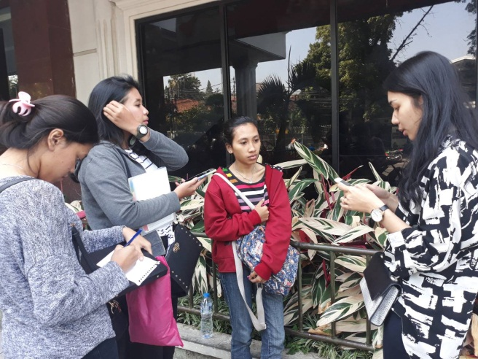
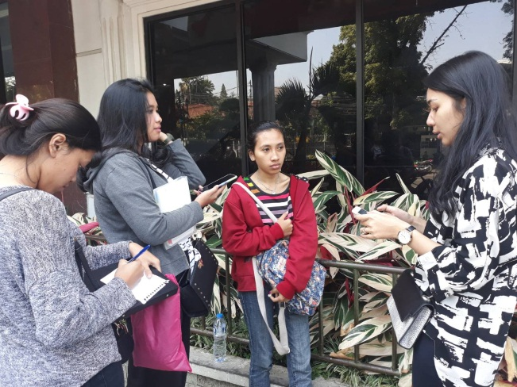
- Nama
- Rocda Muh Juli Anan
- Asal SMA dimana ?
- SMK Negri 1 Bengkulu Selatan
- Asal dari mana ?
- Dari Desa Sinarbulan, Bengkulu
- Sudah berapa lama tinggal di bandung ?
- 2 Tahun
- Punya Hobi/ Kebiasaan khusus ?
- Olahraga lebih ke olahraga futsal
- Apa alasan kuliah di Unikom ?
- Karena Unikom lebih ke bidang tehknologi, karena alumni SMK dan lebih merasa cocok kuliah di Unikom
- Bagaiamana tanggapan sebelum masuk Unikom
- Dosen-dosennya terlihat galak/ kiler , tetapi sebagian dosen ada juga yang baik terlebih dosen dijurusan yang dia pilih
- Bagaimana tanggapan setelah masuk Unikom ?
- Enjoy , memang ada beberapa yang sesuai dengan perkataan orang diluar
- Bagaimana lingkungan sosial disekita anda?
- Ga terlalu banyak perubahan , tetapi dia berusaha menyesuaikan dengan keberadaan dia (contoh: kalo di Bandung dia berusaha untuk berbicara menggunakan bahasa yang halus , sedangkan di Bengkulu dia akan menggunakan bahasa yang lebih keras. Sesuai dengan keberadaan dia )
- Kendala apa saja yang di dapat saat berkuliah di Unikom dari segi harapan dan kenyataan yang sebenarnya ?
- Sejauh ini tidak ada kendala
- Prestasi apa yang ingin dicapai sekarang ? dan bagaimana mewujudkannya ?
- Belum ada yang ingin dicapai , masih dalam tahap ingin mencari apa yang dicapai.
- Tujuan hidup dan cita-cita/ bayangan beberapa tahun kedepan setelah menyelesaikan tahapan kampus ini ?
- Ingin jadi pengusaha , karena anan tidak mau berkeja dengan orang lain. Ingin membuka studi foto sendiri
- Harapan yang ingin dicapai sekarang ?
- Banyak, yang pasti saat Anan pulang kembali ke asalnya , ilmu yang dia pelajari di Bandung akan berguna di daerah asalnya dan tidak akan sia-sia. Bisa berguna untuk orang-orang di daerah asalnya.
- Apa anda puas dengan diri anda yang sekarang ?
- Belum puas
Catatan:
- Kesan pertama kali bertemu dengan narasumber :
- Kesan pertama bertemu dengan Anan, dia orang yang santai saat diajak berbicara, dari segi pakaian dia berpakaian sangat santai, rapih tetapi sopan
- Gaya bahasa yang dipakai
- Bahasa yang digunakan tidak baku, intonasi suaranya cukup jelas
- Gerak- geriknya
- Saat diwanwancara dia menyilangkan kakinya, tangannya tidak bisa diam pandangan tidak fokus, saat ditanya terlihat percaya diri, menjawab pertanyaan dengan tersenyum
- Ekspresi
- Saat wawancara berlangsung ekpresinya bahagia

Kesimpulan : Anan orang yang sangat santai dan enak untuk diajak berbicara. Tetapi dia juga bisa jadi orang yang sangat pendiam dan dia orang yang percaya diri
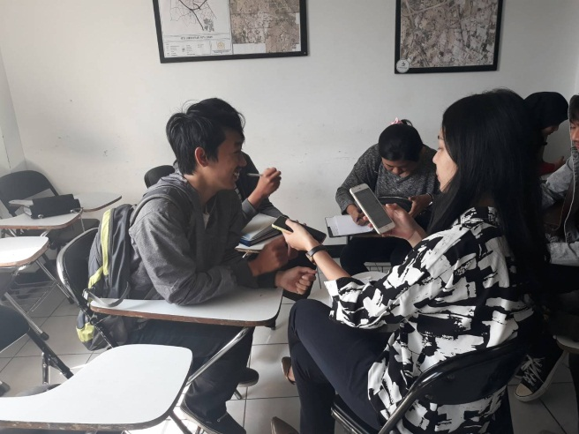
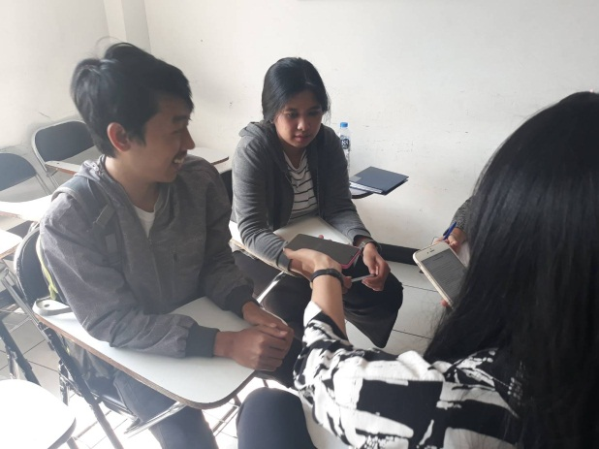
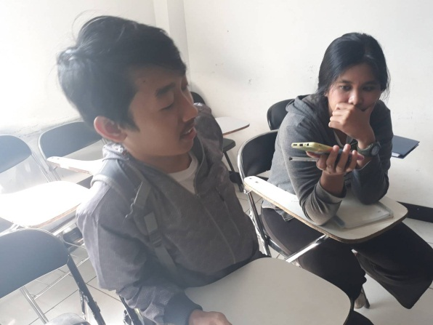
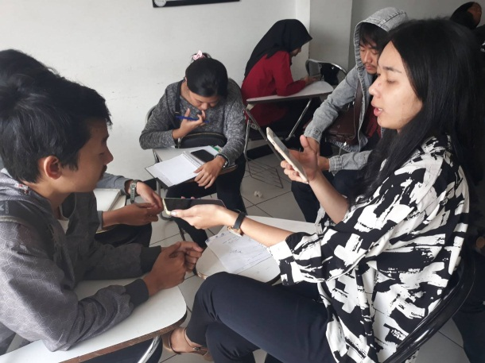
- Nama
- Pambudi Arif
- Asal sekolah
- SMAN 5 Bandung
- Punya hobi/kebiasaan khusus?
- Hobi yang saya tekuni saat ini adalah berenang, berawal dari diajak oleh teman2 untuk berenang, jadi terbiasa dan termotivasi untuk berenang lebih jago lagi karena teman2 saya itu pada jago berenangnya daripada saya
- Alasan/tujuan berkuliah di Unikom?
- Awalnya saya tau unikom karna jurusan sistem komputernya yang terkenal dengan robotikanya, lalu saya penasaran dengat robot itu seperti apa, membuatnya gimana, dan codingnya bagaimana, sesulit apa membuat robot, makanya saya pilih unikom karna memang bagus
- Bagaimana tanggapan sebelum masuk unikom?
- Kalau saya belum pernah mendengar tanggapan yang negatif dari orang lain sebelum saya masuk unikom
- Bagaimana lingkungan sosial disekitar anda ?
- Kalau di jurusan saya teman-teman saya mayoritas menpunyai tujuan yang sama, dan fokus terhadap pekerjaanya masing2, terutama robotika
- Kendala apa saja yang di dapat saat berkuliah di Unikom dari segi harapan dan kenyataaan sebenarnya ?
- Tugas yang banyak, dan biasanya orang yang berkecimpung di hal elektronik salah satunya seperti sistem komputer ini itu orang-orang yang sudah mengikuti divisi riset dan ternyata ga semua orang di jurusan ini terutama yang paling dekat dikelas saya ini sebagian tidak mengikuti divisi riset jadi orang yang tidak mengikuti divisi riset ya jadi lebih sulit untuk memahami atau mengenal hal robotika seperti ini
- Prestasi yang ingin dicapai sekarang dan mewujudkannya ?
- Bisa menciptakan sistem kecerdasan atau AI yang bisa digunakan setidaknya dijurusan sistem komputer dulu, atau pun website2 yang berguna membantu proses perkuliahan dan pembelajaran.
- Tujuan hidup dan cita-cita/ bayangan beberapa tahun kedepan setelah menyelesaikan tahapan kampus ini ?
- Setelah lulus berawal ingin kerja di NASA. Namun saya bingung dengan jurusan apa yang bisa masuk untuk kerja di NASA bukan cuma fisika dan astronomi tetapi di bidang komputernya yaudah saya coba pilih sistem komputer. Untuk kedepanya mencari pengalaman kerja untuk bisa bekerja di NASA dan mencari bagian atau bidang apa yang dibutuhkan di NASA yang berhubungan dengan jurusan yang saya tekuni

- Harapan yang ingin dicapai sekarang?
- Lulus tepat waktu dan mendapat nilai terbaik

- Apa anda puas dengan diri anda yang sekarang ?
- Saya rasa saya belum cukup puas dengan diri saya sendiri dan masih banyak yang harus dipelajari.
Catatan:
- Kesan pertama kali bertemu dengan narasumber :
- Kesan pertama bertemu dengan Pambudi, dia orang ramah dari segi pakaian rapih dan sopan
- Gaya bahasa yang dipakai
- Bahasa yang digunakan baku, intonasi suaranya sangat jelas
- Gerak- geriknya
- Saat diwanwancara tangannya tidak bisa diam pandangan, fokus saat ditanya terlihat percaya diri
- Ekspresi
- Saat wawancara berlangsung ekpresinya tenang

Kesimpulan : Pambudi orang yang ramah saat di ajak berbicara dan orang yang percaya diri , dia juga orang yang punya tujuan untuk hidupnya sudah terencan

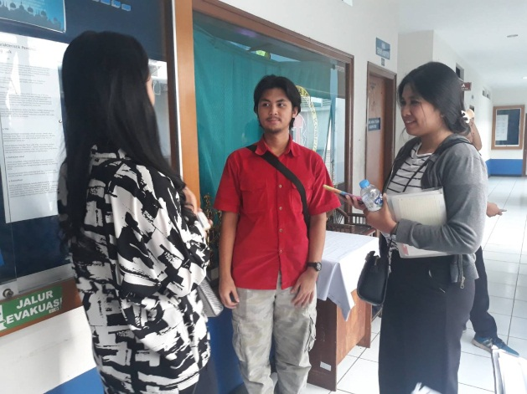
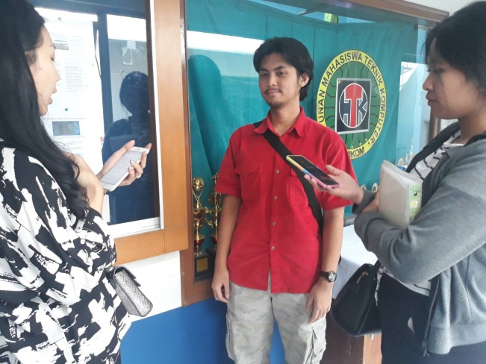

- Nama
- Annisa Nur Fadillah
- Asal SMA dimana ?
- SMAN 1 Cileunyi
- Asal dari mana ?
- Bandung, Cileunyi
- Sudah berapa lama tinggal di bandung ?
- Dari lahir sudah di Bandung , sudah 20 tahun
- Punya Hobi/ Kebiasaan khusus ?
- Menyanyi dan MC
- Apa alasan kuliah di Unikom ?
- Karena mendapatkan beasiswa dan tidak lulus saat tes masuk universitas negeri
- Bagaiamana tanggapan sebelum masuk Unikom
- Kuliah di Unikom itu susah lulusnya dan mahal juga
- Bagaimana tanggapan setelah masuk Unikom ?
- Ada beberapa yang sesuai dengan perkataan orang diluar
- Bagaimana lingkungan sosial disekita anda?
- Sangat bersahabat dan Annisa bisa berbaur belajar berinteraksi dengan orang sekitar agar bisa membuat hubungan yang baik
- Kendala apa saja yang di dapat saat berkuliah di Unikom dari segi harapan dan kenyataan yang sebenarnya ?
- Tidak ada kendala sejauh ini
- Prestasi apa yang ingin dicapai sekarang ? dan bagaimana mewujudkannya ?
- Mendapat IPK yang terbaik dengan cara rajin belajar
- Tujuan hidup dan cita-cita/ bayangan beberapa tahun kedepan setelah menyelesaikan tahapan kampus ini ?
- Ingin bekerja di Rumah Sakit sebagai HUMAS dan ingin menjadi dosen
- Harapan yang ingin dicapai sekarang ?
- Ingin cepet lulus tepat waktu
- Apa anda puas dengan diri anda yang sekarang ?
- Belum puas

Catatan:
- Kesan pertama kali bertemu dengan narasumber :
- Kesan pertama bertemu dengan Annisa, dia orang ramah dari segi pakaian rapih dan sopan
- Gaya bahasa yang dipakai
- Bahasa yang digunakan tidak baku, intonasi suaranya sangat jelas
- Gerak- geriknya
- Saat diwanwancara tangannya tidak bisa diam pandangan fokus, saat ditanya terlihat percaya diri, menjawab pertanyaan dengan tersenyum
- Ekspresi
- Saat wawancara berlangsung ekpresinya bahagia

Kesimpulan : Annisa orang yang ramah saat di ajak berbicara dan orang yang percaya diri

Daftar pustaka

Santrock J. W. 1995. Life Span Development Jilid 1. Jakarta: Erlangga
Solihat Manap, Melly Maulin, Olih solihin 2015. Interpersonal Skill .Bandung: Pernerbit Rekayasa Sains
Monks, F.J, Knoers, A. M. P, Haditono. 1998. S, Psikologi Perkembangan: Pengantar Dalam Berbagai Bagiannya. Yogyakarta: Gajahmada University Press.
Susilawati dkk. 2005. Konsep Dasar Keperawatan Kesehatan Jiwa. Jakarta: EGC.
Morissan, 2010. Psikologi Komunikasi. Bogor: Penerbit Ghalia Indonesia

